**Економіка програмного забезпечення**

**Лабораторна робота №2**

**Студент ПІ-423**

**Ковальов Кирило Олексійович**

Зміст

**Мета роботи:** 3

**Завдання** 3

**Завдання 1** 5

**Оцінка трудовитрат за моделлю COCOMO II (попередня оцінка)** 5

**Розрахунок:** 5

**Завдання 2** 6

**Оцінка трудовитрат за моделлю COCOMO II (для попередньої оцінки).** 6

**Розрахунок:** 7

**Завдання 3** 8

**Провести детальну оцінку у попередньому завданні, вважаючи решта множників трудомісткості високого рівня.** 8

**Розрахунок:** 9

**Завдання 4** 10

**Визначити час розробки за попередньою і детальною оцінкою.** 10

**Розрахунок:** 10

**Завдання 5** 11

**Оцінити трудовитрати за попередньою і детальною оцінкою моделі COCOMO ІІ** 11

**Розрахунок:** 12

**Висновок:** 12

**Мета роботи:** Розрахунок вартості ПС за моделлю COCOMO II за

попередньою та детальною оцінками.

# **Завдання**

**1.** Оцінити трудовитрати за моделлю COCOMO II (для попередньої оцінки). Значення

SIZE згідно свого варіанту. Показник SF – середній рівень, EM – високий рівень.

**Варіант 4.** розмір проекту, який розробляється, оцінюється в 75 KLOC.

**2.** Оцінити трудовитрати за моделлю COCOMO II (для попередньої

оцінки).

**Варіант 4.**

Розмір проекту, який розробляється, оцінюється в 75 KLOC.

Досвід у продукті і платформі не дуже присутній, процес розробки

строго детермінований, ризики відомі і проаналізовані на 40 %, у команді до

деякої міри важка взаємодія, зрілість процесів визначається за рівнем 2 моделі

СММ.

Множники трудомісткості оцінюються з наступної інформації:

Кваліфікація персоналу – низький рівень;

Обладнання – дуже низький рівень;

Складність і надійність продукту – низький рівень;

Розробка для повторного використання – низький рівень;

Досвід персоналу – середній рівень;

Складність платформи розробки – дуже низький рівень;

Необхідне виконання графіка робіт – низький рівень.

3. Провести детальну оцінку у попередньому завданні, вважаючи решта

множників трудомісткості високого рівня.

4. Визначити час розробки за попередньою і детальною оцінкою.

5. Оцінити трудовитрати за попередньою і детальною оцінкою моделі

COCOMO ІІ, якщо розмір проекту та фактори масштабу відповідають розміру

та факторам масштабу першого завдання, а множники трудомісткості подано

нижче:

**Варіант 4.**

Множники трудомісткості для детальної оцінки визначаються з

наступної інформації про рівні параметрів:

Тривалість роботи персоналу– дуже низький; можливості аналітика –

середній рівень; досвід роботи з платформою – середній рівень; інші

параметри персоналу низького рівня. Параметри продукту низького рівня, але

необхідна надійність програми – середній рівень; необхідна можливість

багатократного використання – середній рівень; розмір бази даних – дуже

низький рівень. Параметри платформи середнього рівня, тільки змінність

платформи – низький рівень. Використання інструментальних програмних

засобів – низький; необхідне виконання графіка робіт – низький рівень;

багатоабонентська (видалена) розробка – середній рівень.

# **Завдання 1**

## **Оцінка трудовитрат за моделлю COCOMO II (попередня оцінка)**



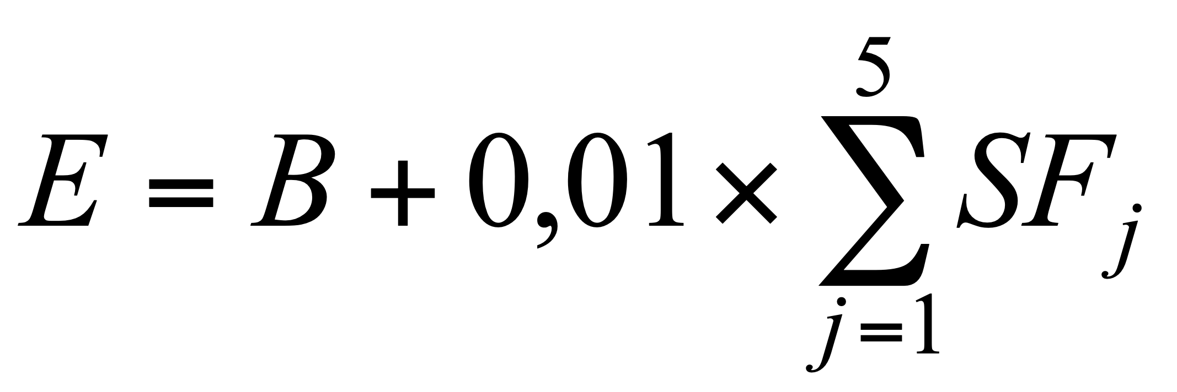; 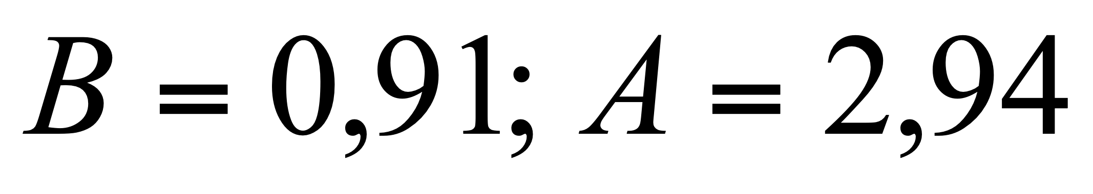;

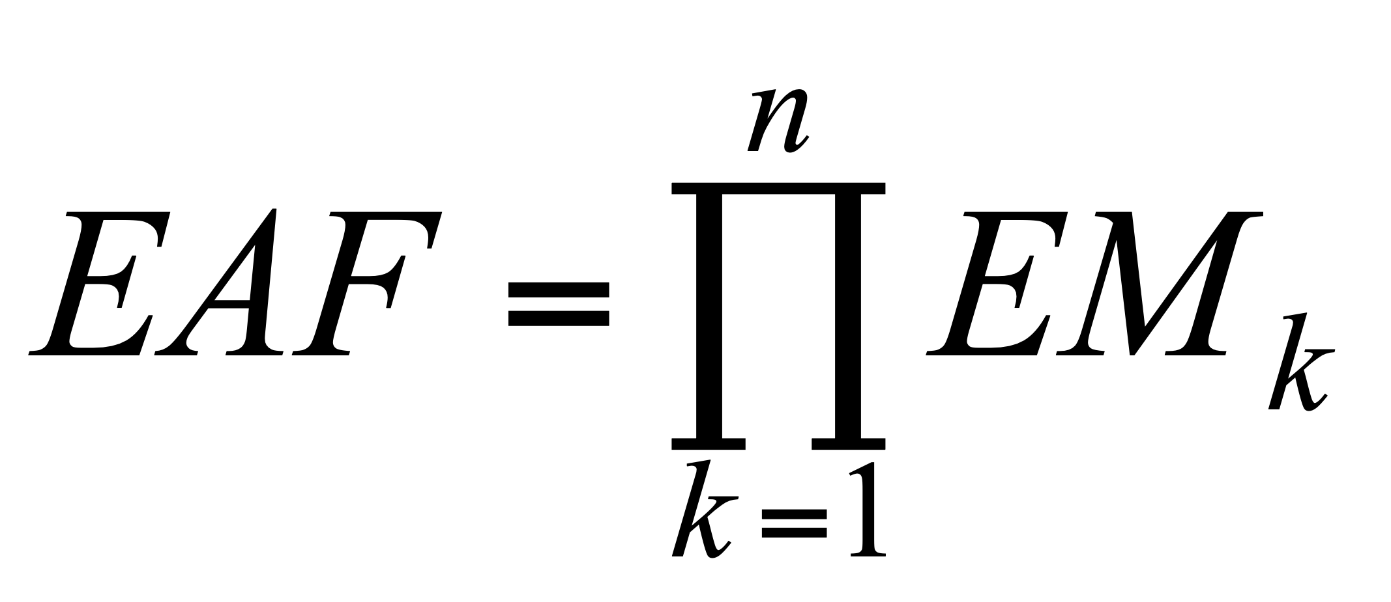.

EM:

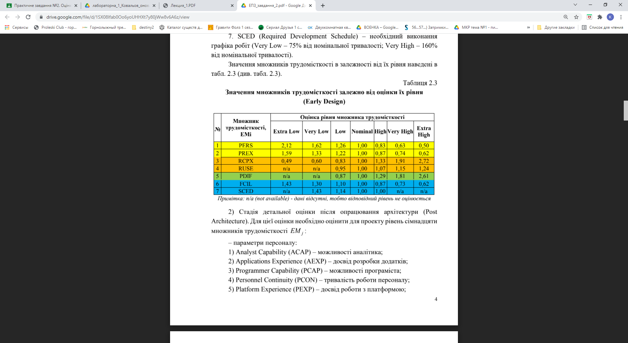

SF:

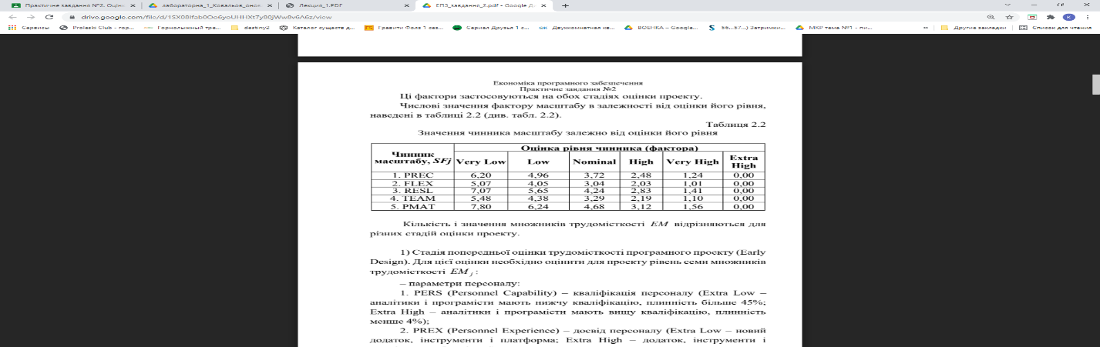

## **Розрахунок:**

PM = (0.83*0.87*1.33*1.07*1.29*0.87*1.00) * 2.94 * 75^(0.91+0.01 * (3.72 + 3.04 4.24 + 3.29 + 4.68)) = 390.5

**PM = 390.5**

# **Завдання 2**

## **Оцінка трудовитрат за моделлю COCOMO II (для попередньої оцінки).**



; ;

****.

SF:

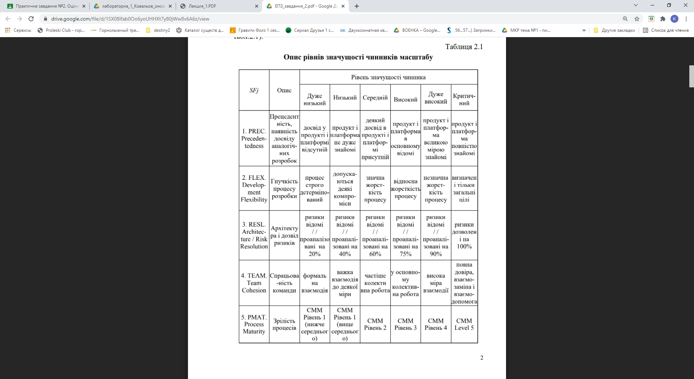



EM: 

SIZE: 75 KLOC

## **Розрахунок:**

PM = (1.26 * 1.22 * 0.83 * 0.95 * 1.00 * 1.30 * 1.14) * 2.94 * 75 ^ ( 0.91 + 0.01 * ( 6.20 + 5.07 + 5.65 + 4.38 + 4.68)) = 826.6

**PM = 826.6**

# **Завдання 3**

## **Провести детальну оцінку у попередньому завданні, вважаючи решта множників трудомісткості високого рівня.**

EM:

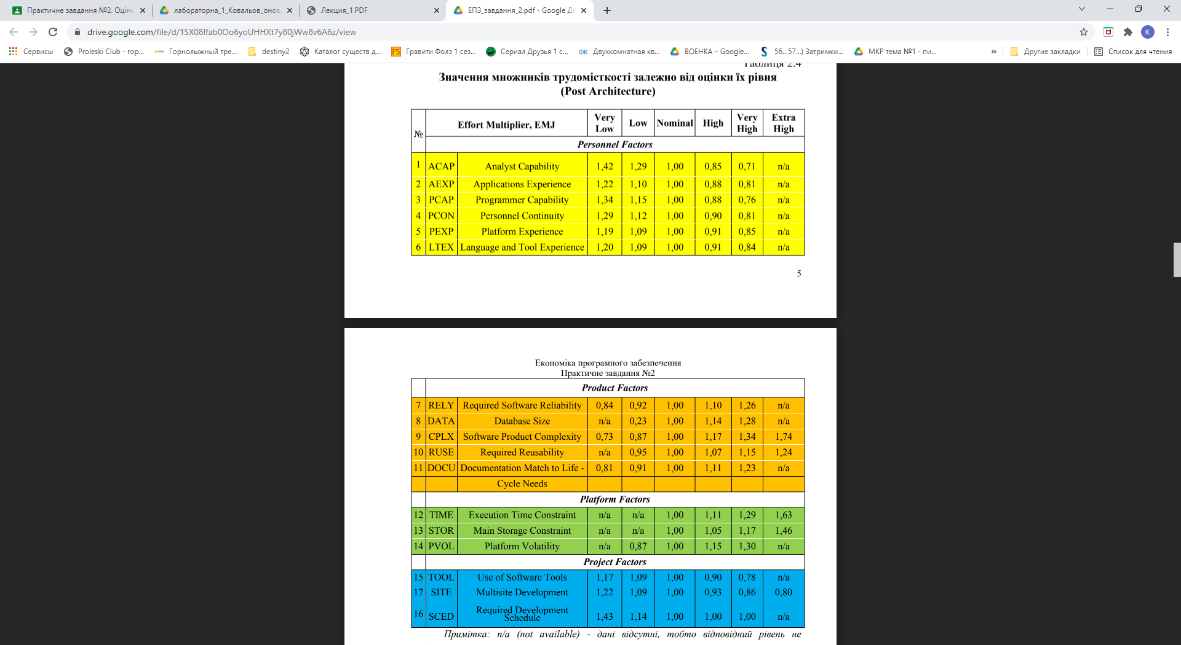



SF (остається таким же):



SIZE (остається таким же): 75 KLOC

## **Розрахунок:**

PM = (0.85 * 0.88 * 0.88 * 0.90 * 091 *0.91 * 1.10 * 1.14 * 1.17 * 1.07 * 1.11 * 1.11 * 1.05 * 0.15 * 0.90 * 0.93 * 1.00) * 2.94 * 75 ^ ( 0.91 + 0.01 * ( 6.20 + 5.07 + 5.65 + 4.38 + 4.68)) = 55.11

**PM = 51.11**

# **Завдання 4**

## **Визначити час розробки за попередньою і детальною оцінкою.**



де 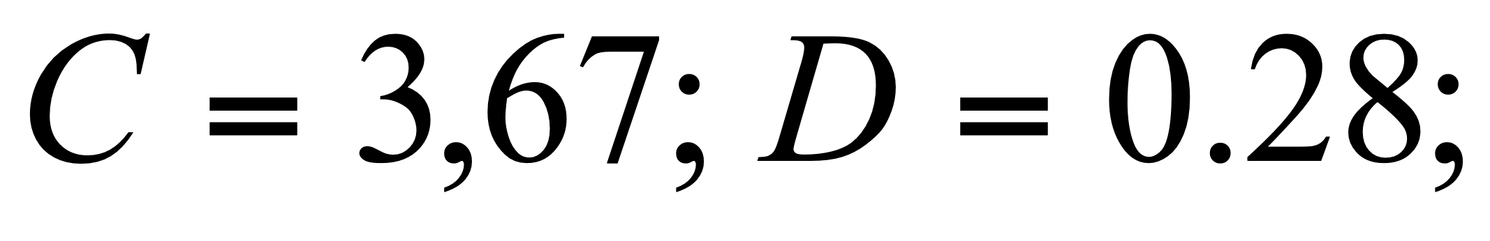 

Попередня оцінка PM без SCED = (1.26 * 1.22 * 0.83 * 0.95 * 1.00 * 1.30) * 2.94 * 75 ^ ( 0.91 + 0.01 * ( 6.20 + 5.07 + 5.65 + 4.38 + 4.68)) = 734.7

Детальна оцінка PM без SCED = (0.85 * 0.88 * 0.88 * 0.90 * 091 *0.91 * 1.10 * 1.14 * 1.17 * 1.07 * 1.11 * 1.11 * 1.05 * 0.15 * 0.90 * 0.93) * 2.94 * 75 ^ ( 0.91 + 0.01 * ( 6.20 + 5.07 + 5.65 + 4.38 + 4.68)) = 5740.3

E = 1.17

B = 0.91

Попередня оцінка SCED : 1,14

Детальна оцінка SCED : 1,00

## **Розрахунок:**

Попередня оцінка:

TM = 1.14 * 3,67 * 734.7^(0.28 + 0.2 * (1.17 – 0.91)) = 37.6

**TM = 37.6**

Детальна оцінка:

TM = 1,00 * 3,67 * 5740.3^( 0.28 + 0.2 * (1.17 – 0.91)) = 64.9

**TM = 69.9**

# **Завдання 5**

## **Оцінити трудовитрати за попередньою і детальною оцінкою моделі COCOMO ІІ**

SF:



SIZE: 75 KLOC

EM для детальної оцінки:





EM для попередньої оцінки:



## **Розрахунок:**

Попередня оцінка:

PM = (0.83*0.87*1.33*1.07*1.29*0.87*1.00) * 2.94 * 75^(0.91+0.01 * (3.72 + 3.04 4.24 + 3.29 + 4.68)) = 390.5

**PM = 390.5**

Детальна оцінка:

PM = (1.42 * 1.00 *1.15 * 1.12 * 1.00 * 1.00 *1.00 * 1.00 * 1.00 * 0.95 * 0.91 * 1.00 * 1.00 * 0.87 * 1.09 * 1.09 * 1.00) * 2.94 * 75^(0.91+0.01 * (3.72 + 3.04 4.24 + 3.29 + 4.68)) = 734.7

**PM = 734.7**

**Висновок:** було проаналізовано теоретичні рекомендації, з них були здобуті навички в підрахунку трудомісткістю за COCOMO 2, а саме за попередньою оцінкою та детальною оцінкою.